Commission économique pour l’Europe

Comité des transports intérieurs

Forum mondial de l’harmonisation des Règlements
concernant les véhicules

Groupe de travail du bruit

Soixante-deuxième session
Genève, 1er-3 septembre 2015
Point 2 de l’ordre du jour provisoire

Règlement nº 28 (Avertisseurs sonores)

Proposition de complément 5 au Règlement nº 28

Communication de l’expert de la Fédération de Russie*

Le texte ci-après, établi par l’expert de la Fédération de Russie conformément à une décision prise à la soixante et unième session du Groupe de travail du bruit (ECE/TRANS/WP.29/GRB/59, par. 5), vise à aligner les dispositions du Règlement nº 28 sur les pratiques réglementaires actuelles. Le texte consolidé ci-après est fondé sur les documents E/ECE/324/Rev.1/Add.27 et Amend.1 à 3 et ECE/TRANS/WP.29/2015/60. Les modifications qu’il est proposé d’apporter au texte actuel du Règlement figurent en caractères gras pour les ajouts et en caractères biffés pour les suppressions.

I. Proposition

Règlement nº 28, modifier comme suit :

« Prescriptions uniformes relatives à l’homologation
des avertisseurs sonores et des automobiles
en ce qui concerne leurs signaux d’avertissement
signalisation sonores

Table des matières
Règlement |  |  | Page**
- Domaine d’application et objectif |  |  | 4
I. Avertisseurs sonores |  |  | 4
- Définitions |  |  | 4
- Demande d’homologation |  |  | 5
- Inscriptions |  |  | 6
- Homologation |  |  | 6
- Spécifications |  |  | 8
- Modification du type et extension de l’homologation d’un type  d’avertisseur sonore |  |  | 12
- Conformité de la production |  |  | 13
- Sanctions pour non-conformité de la production |  |  | 13
- Arrêt définitif de la production |  |  | 13
II. Signalisation Signaux d’avertissement sonores des automobiles |  |  | 14
- Définitions |  |  | 14
- Demande d’homologation |  |  | 14
- Homologation |  |  | 14
- Spécifications |  |  | 16
- Modification du type de véhicule et extension de l’homologation  d’un type de véhicule |  |  | 17
- Conformité de la production |  |  | 18
- Sanctions pour non-conformité de la production |  |  | 18
18. Arrêt définitif de la production |  |  | 18
1819. Noms et adresses des services techniques chargés des essais d’homologation  et des services administratifs autorités d’homologation de type |  |  | 19
Annexes
1. Communication concernant 1’homologation (ou le refus ou l’extension ou le retrait d’une homologation ou l’arrêt définitif de la production) d’un type d’avertisseur  sonore pour automobiles en application du Règlement nº 28 |  |  | 20
2. Communication concernant l’homologation (ou le refus ou le retrait d’une homologation ou l’arrêt définitif de la production) d’un type de véhicule en ce qui concerne  la signalisation les signaux d’avertissement sonores en application  du Règlement nº 28 |  |  | 24
3. Schéma de la Disposition des marques d’homologation de l’avertisseur sonore |  |  | 28
4. Positions du microphone pour le mesurage des paramètres acoustiques  des avertisseurs sonores |  |  | 30
5. Positions du microphone pour le mesurage de la signalisation sonore  des automobiles |  |  | 31

1. Domaine d’application

Le présent Règlement s’applique :
1.1 Aux avertisseurs sonores avertisseurs sonores, ^{1/} alimentés en courant continu ou alternatif ou par de l’air comprimé, qui sont destinés à être montés sur les automobiles des catégories L3₃ à 5L₅, M, et N [et T], à l’exception des cyclomoteurs (catégories LI₁ et L₂ ) ^{2/};
1.2 À la signalisation sonore^{3/} des Aux automobiles énumérées sous 1.1 en ce qui concerne leurs signaux d’avertissement sonores

I. Avertisseurs sonores

2. Définitions

Au sens du présent Règlement, on entend par avertisseurs sonores de “types” différents, des avertisseurs présentant entre eux des différences essentielles; ces différence pouvant notamment porter sur :
2.1 La marque de fabrique ou de commerce;
2.2 Les principes de fonctionnement des avertisseurs sonores;
2.3 Le type d’alimentation électrique (courant continu ou alternatif);
2.4 La forme extérieure du boîtier;
2.5 La forme et les dimensions de la ou des membranes;
2.6 La forme ou le genre du ou des orifices d’émission du son;
2.7 La ou les fréquences nominales du son;
2.8 La tension nominale d’alimentation;
2.9 Dans le cas d’avertisseurs alimentés directement par une source externe d’air comprimé, la pression nominale de fonctionnement.
2.10 La destination principale de l’avertisseur sonore :
2.10.1 Motocycles d’une puissance inférieure ou égale à 7 kW (classe I)
2.10.2 Véhicules des catégories M et N et motocycles d’une puissance supérieure à 7 kW (classe II)
Au sens du présent Règlement, on entend :
2.1 Par “avertisseur sonore”, un dispositif comprenant un ou plusieurs orifices d’émission sonore excités par une seule source d’énergie, qui émet un signal acoustique destiné à avertir de la présence d’un véhicule dans une situation de circulation routière dangereuse;
2.2 Par “système d’avertissement sonore”, plusieurs avertisseurs sonores fonctionnant simultanément par la mise en action d’un seul organe de commande, chacun des dispositifs émettant un son identique ou différent;
2.3 Par “système d’avertissement sonore à sons multiples”, plusieurs avertisseurs sonores pouvant fonctionner indépendamment, chacun émettant un signal sonore composé de différents sons;
2.4 Par “type d’avertisseur ou de système d’avertissement sonore”, des avertisseurs ou des systèmes ne présentant pas entre eux de différences essentielles, notamment en ce qui concerne les éléments suivants :
2.4.1 La marque de fabrique ou de commerce, ou la dénomination commerciale;
2.4.2 La désignation principale :
2.4.2.1 Pour les motocycles d’une puissance inférieure ou égale à 7 kW (classe I);
2.4.2.2 Pour les véhicules des catégories M, N [et T] et les motocycles d’une puissance supérieure à 7 kW (classe II);
2.4.3 Les principes de fonctionnement;
2.4.4 Dispositifs ou systèmes à alimentation électrique :
2.4.4.1 Le type d’alimentation électrique (courant continu ou alternatif);
2.4.4.2 La forme et les dimensions de la ou des membranes;
2.4.4.3 La tension nominale d’alimentation;
2.4.5 Dispositifs ou systèmes alimentés directement par directement par une source externe d’air comprimé :
2.4.5.1 La pression nominale de fonctionnement;
2.4.6 La forme extérieure du boîtier;
2.4.7 La forme ou le genre du ou des orifices d’émission sonore;
2.4.8 La ou les fréquences nominales du son;
2.4.9 Dans le cas d’un système d’avertissement sonore, la forme et les dimensions des raccords rigides.

3. Demande d’homologation

3.1 La demande d’homologation d’un type d’avertisseur ou de système d’avertissement doit être présentée par le détenteur de la marque de fabrique ou de commerce le fabricant ou son représentant dûment accrédité.
3.2 Elle doit être accompagnée des pièces mentionnées ci-après[, en triple exemplaire,] et des indications suivantes :
3.2.1 Description du type d’avertisseur ou de système d’avertissement sonore en considérant notamment les points mentionnés au paragraphe 2 2.2;
3.2.2 Dessins montrant la position prévue pour le numéro d’homologation par rapport au cercle de la marque d’homologation et l’emplacement et l’aspect visuel de la marque de fabrique ou de commerce du fabricant de l’avertisseur ou du système d’avertissement;
3.2.3 Bordereau des éléments de construction production, dûment identifiés, avec indication des matériaux utilisés;
3.2.4 Dessins détaillés :
3.2.4.1 D’une section transversale de l’avertisseur;
3.2.4.2 De tous les éléments de construction production;
3.2.4.3 Les dessins doivent montrer la position prévue pour le numéro d’homologation par rapport au cercle de la marque d’homologation.
3.3 En outre, la demande d’homologation doit être accompagnée de deux échantillons du type d’avertisseur.
3.4 Avant de délivrer l’homologation de type, l’autorité compétente d’homologation de type doit vérifier si des dispositions satisfaisantes sont prévues pour assurer un contrôle efficace de la conformité de la production.

4. Inscriptions

4.1 Les échantillons des avertisseurs sonores présentés à l’homologation porteront la marque de fabrique ou de commerce du fabricant; cette marque doit être nettement lisible et indélébile.
4.2 Chaque échantillon comportera un emplacement de dimensions suffisantes pour la marque d’homologation; cet emplacement sera indiqué dans 1e dessin mentionné au paragraphe 3.2.2.
4.1 Les avertisseurs sonores et chaque composant d’un système d’avertissement sonore, à l’exception des accessoires de montage, doivent porter :
4.1.1 La marque de fabrique ou de commerce du fabricant du système ou de ses composants;
4.1.2 La marque d’homologation visée au paragraphe 5.5.
4.2 La marque d’homologation doit être apposée sur l’avertisseur sonore conformément au paragraphe 5.5.
4.3 Toutes les inscriptions doivent être nettement lisibles et indélébiles.

5. Homologation

5.1 Lorsque les deux échantillons présentés à l’homologation satisfont aux prescriptions des paragraphes 6 et 7 ci-après, l’homologation pour ce type d’avertisseur ou de système d’avertissement est accordée.
5.2 Chaque homologation comporte l’attribution d’un numéro d’homologation dont les deux premiers chiffres (actuellement 00 pour le Règlement dans sa forme originale) indiquent la série d’amendements correspondant aux plus récentes modifications techniques majeures apportées au Règlement à la date de délivrance de l’homologation. Une même Partie contractante ne peut attribuer ce numéro à un autre type d’avertisseur sonore.
5.3 Le même numéro d’homologation peut être attribué à des types d’avertisseur ou de système d’avertissement ne se distinguant entre eux que par une tension nominale différente, une fréquence ou des fréquences nominales différentes ou, dans le cas des types d’avertisseurs de dispositifs visés au paragraphe 2.82.4.5 ci-dessus, une pression nominale de fonctionnement différente.
5.4 L’homologation ou le refus ou l’extension ou le retrait de l’homologation ou l’arrêt définitif de la production d’un type d’avertisseur en application du présent Règlement doit être communiqué aux Parties à l’Accord appliquant le présent Règlement au moyen d’une fiche conforme au modèle de l’annexe 1 du Règlement, et dessins de l’avertisseur (fournis par le demandeur de l’homologation) au format maximal A 4 (210 x 297 mm) ou pliés à ce format et à l’échelle 1 : 1.
5.5 Sur tout avertisseur sonore conforme au type homologué en application du présent Règlement, il est apposé de manière visible, en un endroit facilement accessible et indiqué sur la fiche d’homologation, une marque d’homologation internationale composée :
5.5.1 D’un cercle à l’intérieur duquel est placée la lettre “E” suivie du numéro distinctif du pays ayant délivré l’homologation^{1/};
5.5.2 D’un numéro d’homologation;
5.5.3 D’un symbole supplémentaire formé d’un nombre en chiffres romains indiquant la classe à laquelle l’avertisseur ou le système d’avertissement sonore appartient.
5.6 La marque d’homologation doit être nettement lisible et indélébile.
5.75.6 L’annexe 3, section 1, du présent Règlement donne un exemple du schéma de la marque d’homologation.
5.7 Avant de délivrer l’homologation de type, l’autorité d’homologation de type ou son service technique dûment accrédité doit vérifier la disposition des marques aux fins du contrôle efficace de la conformité de la production.

6. Spécifications

6.1 Spécifications générales
6.1.1 L’avertisseur sonore doit émettre un son continu et uniforme; son spectre acoustique ne doit pas varier sensiblement pendant le fonctionnement. Pour les avertisseurs alimentés en courant alternatif, cette prescription s’applique seulement à vitesse constante du générateur, cette vitesse étant dans la plage spécifiée au paragraphe 6.2.3.2. 6.3.3.2.
Les essais d’homologation de type sont réalisés sur deux échantillons de chaque type soumis par le fabricant pour homologation; les deux échantillons doivent chacun être soumis à tous les essais requis et être conformes aux spécifications techniques définies dans le présent Règlement.
6.1.2 L’avertisseur doit avoir des caractéristiques acoustiques (répartition spectrale de l’énergie acoustique, niveau de pression acoustique) et mécaniques telles qu’il satisfasse dans l’ordre indiqué, aux essais suivants visés aux paragraphes 6.3 et 6.4.
6.2 Instruments de mesure
6.2.2 Les mesures des niveaux de pression acoustique doivent être faites en utilisant un sonomètre de précision (classe 1) conforme aux prescriptions de la Publication CEI Nº 651, Première édition (1979).
Toutes les mesures sont effectuées en utilisant la constante de temps “rapide”. La mesure des niveaux globaux de pression acoustique est effectuée en utilisant la courbe de pondération (A).
Le niveau de pression acoustique doit être mesuré au moyen d’un sonomètre de précision ou d’un appareil de mesure équivalent conforme aux prescriptions des instruments de classe 1 (y compris du pare-vent recommandé, le cas échéant). Ces prescriptions sont définies dans la deuxième édition de la norme 61672-1:2002 (Sonomètres de précision) de la Commission électrotechnique internationale (CEI).
Les mesures doivent être effectuées en utilisant le temps de réponse “rapide” de l’appareil de mesure acoustique et la courbe de pondération “A”, également décrite dans la norme CEI 61672-1:2002. Si l’appareil utilisé permet la surveillance périodique du niveau de pression acoustique pondéré selon la courbe “A”, les relevés doivent être faits au maximum toutes les 30 ms.
Le spectre du son émis doit être mesuré en utilisant la transformée de Fourier du signal acoustique. En variante, on peut utiliser des filtres de tiers d’octaves conformes aux prescriptions de la publication CEI Nº 225, première édition (1966) la norme CEI 61260-1:2014 (Électroacoustique – Filtres de bande d’octave et de bande d’une fraction d’octave). Dans ce cas, le niveau de pression acoustique dans la bande d’octave de fréquence médiane 2 500 Hz est déterminé par addition des moyennes quadratiques des pressions acoustiques dans les bandes de tiers d’octave de fréquences médianes de 2 000, 2 500 et 3 150 Hz. Dans tous les cas, seule la méthode par transformée de Fourier peut être considérée comme une méthode de référence.
Les appareils doivent être entretenus et étalonnés conformément aux instructions de leur fabricant.
6.2.1 Mesures acoustiques
6.2.2 Étalonnage de la totalité du système de mesure acoustique pour une série de mesures
Au début et à la fin de chaque série de mesures, la totalité du système de mesure doit être vérifiée au moyen d’un générateur d’étalonnage acoustique satisfaisant au minimum aux prescriptions de justesse de la classe 1, définies dans la publication 60942:2003 de la CEI. Sans aucune modification du réglage, l’écart constaté entre deux relevés consécutifs ne doit pas dépasser 0,5 dB.
Sinon, les valeurs relevées après la dernière vérification satisfaisante ne sont pas prises en considération.
6.2.3 Vérification de la conformité
La conformité des appareils de mesure acoustique doit être attestée par un certificat de conformité valide. Ce certificat est réputé valide pour autant que la certification de conformité aux normes ait été réalisée au cours des 12 mois précédents pour l’étalonneur acoustique et au cours des 24 mois précédents pour les appareils de mesure. Tous les essais de vérification doivent être effectués par un laboratoire agréé pour procéder à des étalonnages conformément aux normes en vigueur.
6.2.4 Appareillage pour les autres mesures
La tension doit être mesurée au moyen d’un appareil ayant une précision d’au moins [± 0,05] V.
La résistance doit être mesurée au moyen d’un appareil ayant une précision d’au moins [± 0,01] Ω [Ohm].
La distance doit être mesurée au moyen d’un appareil ayant une précision d’au moins [± 5] mm.
Le temps doit être mesuré au moyen d’un appareil ayant une précision d’au moins [± 0,02] s.
L’appareillage météorologique nécessaire à la mesure des conditions ambiantes pendant l’essai doit se composer des appareils ci-dessous, qui doivent au moins avoir la précision indiquée :
a) Thermomètre : [± 1°] C;
b) Anémomètre : [± 1,0] m/s;
c) Baromètre : [± 5] hPa;
d) Hygromètre : [± 5] %.
6.26.3 Mesures des caractéristiques acoustiques
6.2.16.3.1 L’avertisseur doit être essayé de préférence en milieu dans une chambre anéchoïque. En variante, il peut être essayé dans une chambre semi-anéchoïque ou à l’extérieur dans une zone dégagée. Dans ce cas, des précautions doivent être prises pour éviter les réflexions sur le sol dans la zone de mesurage (par exemple, en disposant une série d’écrans absorbants). On vérifie que la divergence sphérique est respectée à 1 dB près dans un hémisphère d’au moins 5 m de rayon jusqu’à la fréquence maximale à mesurer, et ceci principalement dans la direction de mesurage et à la hauteur de l’appareil et du microphone.
Le bruit ambiant doit être inférieur d’au moins 10 dB aux niveaux de pression acoustique à mesurer.
6.3.2 L’appareil soumis à l’essai et le microphone doivent être placés à la même hauteur. Cette hauteur doit être comprise entre 1,15 et 1,25 de 1,20 ± 0,05 m. L’axe de sensibilité maximale du microphone doit être confondu avec la direction où le niveau sonore de l’avertisseur est maximum.
Le microphone doit être placé de façon que sa membrane soit à une distance de 2,00 ± 0,01 0,05 m du plan de sortie du son émis par l’appareil. Le microphone doit être place face à la surface avant d’émission sonore de l’avertisseur dans la direction permettant de mesurer le niveau sonore maximal. Voir la figure à l’annexe 4.
Dans le cas d’appareils ayant plusieurs sorties, la distance est déterminée par rapport au plan de sortie le plus proche du microphone.
6.2.66.3.3 L’avertisseur doit être monté, par l’intermédiaire de la pièce ou des pièces prévues par le fabricant, de façon rigide sur un support dont la masse est au moins dix fois plus grande que celle de l’avertisseur à essayer et au moins égale à 30 kg. En outre, le support doit être agencé de telle sorte que les réflexions sur ses parois ainsi que ses vibrations soient sans influence notable sur les résultats de mesure.
6.2.36.3.4 L’avertisseur sonore est alimenté suivant le cas avec les tensions suivantes :
6.2.3.16.3.4.1 Pour ce qui est des avertisseurs sonores alimentés en courant continu, sous une tension d’essai mesurée à la sortie de la source d’énergie électrique de 13/12 de la tension nominale.
6.2.3.26.3.4.2 En ce qui concerne les avertisseurs sonores alimentés en courant alternatif, le courant est fourni par un générateur électrique du type normalement utilisé avec ce type d’avertisseur sonore. Les caractéristiques acoustiques de cet avertisseur sonore sont enregistrées pour des vitesses du générateur électrique correspondant à 50 %, 75 % et 100 % de la vitesse maximale indiquée par le constructeur du générateur pour un fonctionnement continu. Pendant cet essai, il n’est imposé au générateur électrique aucune autre charge électrique. L’essai d’endurance décrit au paragraphe 6.3 6.4 est effectué à une vitesse indiquée par le constructeur de l’équipement et choisie dans la gamme susmentionnée.
6.2.46.3.5 Si, pour l’essai d’un avertisseur sonore fonctionnant en courant continu, une source de courant redressé est utilisée, la composante alternative de la tension à ses bornes, mesurée de crête à crête lors du fonctionnement des avertisseurs, ne doit pas dépasser 0,1 Vvolt.
6.2.56.3.6 Pour les avertisseurs sonores alimentés en courant continu, la résistance des câbles d’alimentation, exprimée en ohms, y compris la résistance des bornes et des contacts, doit être aussi proche que possible de (0,10/12) x tension nominale en volt.
6.2.76.3.7 Dans les conditions énoncées ci-dessus, le niveau de pression acoustique pondéré selon la courbe “A” ne doit pas dépasser les valeurs suivantes :
a) 115 dB(A) pour les avertisseurs sonores destinés principalement aux motocycles d’une puissance inférieure ou égale à 7 kW;
b) 118 dB(A) pour les avertisseurs sonores destinés principalement aux véhicules des catégories M, et N et T et aux motocycles d’une puissance supérieure à 7 kW.
6.2.7.16.3.7.1 En outre, le niveau de pression acoustique dans la bande de fréquence 1 800 à 3 550 Hz doit être supérieur à celui de toute composante de fréquence supérieure à 3 550 Hz, et en tout cas égal ou supérieur à :
a) 95 dB(A) pour les avertisseurs sonores destinés principalement aux motocycles d’une puissance inférieure ou égale à 7 kW;
b) 105 dB(A) pour les avertisseurs sonores destinés principalement aux véhicules des catégories M, et N et T et aux motocycles d’une puissance supérieure à 7 kW.
6.2.7.26.3.7.2 Les avertisseurs sonores satisfaisant aux caractéristiques acoustiques mentionnées sous b) peuvent être utilisés sur des véhicules mentionnés sous a).
6.2.86.3.8 Les caractéristiques indiquées ci-dessus doivent également être respectées par un avertisseur qui a été soumis à l’essai d’endurance prévu au paragraphe 6.3 6.4 ci-dessous, la tension d’alimentation variant soit entre 115 % et 95 % de sa tension nominale pour les avertisseurs sonores alimentés en courant continu, soit pour les avertisseurs sonores alimentés en courant alternatif, entre 50 % et 100 % de la vitesse maximale du générateur indiquée par le constructeur du générateur pour un fonctionnement continu.
6.2.96.3.9 Le dé1ai s’écoulant entre le moment de mise en action et le moment où le son atteint le minimum de valeur prescrit au paragraphe 6.2.7 ci-dessus, ne doit pas dépasser 0,2 seconde mesuré à une température ambiante de 20 + 5 ºC. La présente prescription vaut notamment pour 1es avertisseurs à fonctionnement pneumatique ou électropneumatique.
6.2.106.3.10 Les avertisseurs à fonctionnement pneumatique ou électropneumatique doivent avoir, dans les conditions d’alimentation fixées pour les appareils par les fabricants, les mêmes performances acoustiques que celles requises pour les avertisseurs sonores actionnés à l’électricité.
6.2.116.3.11 Dans le cas des appareils à son multiple systèmes d’avertissement sonore ou des systèmes d’avertissement sonore à sons multiples, où chaque élément constitutif émettant un son peut fonctionner indépendamment, les valeurs minimales de niveau sonore ci-dessus doivent être obtenues avec chacun des éléments constitutifs fonctionnant seul. La valeur maximale du niveau sonore global doit être respectée avec tous les éléments constitutifs en fonctionnement simultané.
6.3.12 Afin de confirmer la ou les fréquences nominales des avertisseurs sonores, on mesure ce paramètre au moyen d’un analyseur de spectre avec une résolution d’au moins 1 Hz. L’écart entre la fréquence mesurée et la fréquence nominale ne doit pas être supérieur à 10 %.
6.36.4 Essai d’endurance
6.3.16.4.1 L’avertisseur doit être alimenté à la tension nominale et avec la résistance des câbles d’alimentation spécifiée aux paragraphes 6.2.36.3.4 à 6.2.56.3.6 ci-dessus, et mis en fonctionnement, respectivement :
10 000 fois pour les avertisseurs sonores destinés principalement aux motocycles d’une puissance inférieure ou égale à 7 kW;
50 000 fois pour les avertisseurs sonores destinés principalement aux véhicules des catégories M, et N et T et aux motocycles d’une puissance supérieure à 7 kW;
À la cadence d’une seconde d’action suivie de quatre seconds d’arrêt. Pendant l’essai, l’avertisseur sonore doit être ventilé par un courant d’air ayant une vitesse d’environ 10 m/sec.
6.3.26.4.2 Si l’essai est fait à l’intérieur d’une chambre sourde, celle-ci doit posséder un volume suffisant pour assurer normalement la dissipation de la chaleur dégagée par l’avertisseur pendant l’essai d’endurance.
6.3.36.4.3 La température ambiante dans la salle d’essai doit être comprise entre + 15 et + 30/ de 20 ± 10 ºC.
6.3.46.4.4 Lorsque, après la moitié du nombre prescrit de fonctionnements, les caractéristiques du niveau sonore ont subi une modification par rapport à celles de l’avertisseur sonore avant l’essai, on peut procéder à un réglage de l’avertisseur. Après le nombre total prescrit de fonctionnements, l’avertisseur doit, éventuellement après un nouveau réglage, satisfaire à l’essai décrit au paragraphe 6.2 6.3 ci-dessus.
6.3.46.4.5 Pour les avertisseurs du type électropneumatique, il est permis d’effectuer une lubrification toutes les 10 000 manœuvres en utilisant l’huile recommandée par le fabricant.

7. Modification du type et extension de l’homologation d’un type d’avertisseur sonore

7.1 Toute modification du type d’avertisseur sonore doit être porté à la connaissance du service administratif de l’autorité d’homologation de type qui a accordé l’homologation du type d’avertisseur sonore. Ce service Cette autorité peut alors :
7.1.1 Soit considérer que les modifications apportées ne risquent pas d’avoir une influence défavorable notable;
7.1.2 Soit exiger un nouveau procès-verbal du service technique chargé des essais.
7.2 La confirmation de 1’homologation avec l’indication des modifications ou le refus de l’homologation doit être communiqué aux Parties à l’Accord appliquant le présent Règlement, conformément à la procédure indiquée au paragraphe 5.4 ci-dessus.
7.3 L’autorité compétente d’homologation de type chargée de délivrer l’extension de l’homologation attribue un numéro de série à chaque fiche de communication établie aux fins de la délivrance d’une extension.

8. Conformité de la production

Les procédures de conformité de la production doivent être conformes à celles définies dans l’appendice 2 de l’Accord (E/ECE/324-E/ECE/TRANS/505/Rev.2) et satisfaire aux prescriptions suivantes :
8.1 Les avertisseurs sonores homologués en vertu du présent Règlement doivent être fabriqués de façon à être conformes au type homologué en satisfaisant aux prescriptions du paragraphe 6 ci-dessus.
8.2 L’autorité d’homologation de type qui a délivré l’homologation de type peut à tout moment vérifier les méthodes de contrôle de la conformité appliquées dans chaque installation de production. La fréquence normale de ces vérifications est d’une fois tous les deux ans.

9. Sanctions pour non-conformité de la production

9.1 L’homologation délivrée pour un type d’avertisseur sonore en application du présent Règlement peut être retirée si les conditions énoncées au paragraphe 8.1 ci-dessus ne sont pas respectées ou si cet avertisseur n’a pas subi avec succès les vérifications prévues au paragraphe 8.2 ci-dessus.
9.2 Au cas une Partie à l’Accord appliquant le présent Règlement retirerait une homologation qu’elle a précédemment accordée, elle doit en informer aussitôt les autres Parties contractantes appliquant le présent Règlement au moyen d’une copie de la fiche d’homologation portant à la fin, en gros caractères, la mention, signée et datée, “HOMOLOGATION RETIRÉE”.

10. Arrêt définitif de la production

Si le titulaire d’une homologation délivrée en application du présent Règlement arrête définitivement la production du ou des types d’avertisseurs sonores homologués, il doit en informer l’autorité qui a délivré 1’homologation. À réception de la communication y relative, cette autorité doit en informer les autres Parties à l’Accord appliquant le présent Règlement, au moyen d’une copie de la fiche d’homologation portant à la fin, en gros caractères, la mention, signée et datée, “PRODUCTION ARRÊTÉE”.

II. Signalisation Signaux d’avertissement sonores
des automobiles

11. Définitions

Au sens du présent Règlement, on entend :
11.1 Par “homologation du véhicule” “homologation du véhicule”, l’homologation d’un type de véhicule en ce qui concerne la signalisation sonore;
11.2 Par “type de véhicule” “type de véhicule”, les véhicules ne présentant pas entre eux de différences essentielles, ces différences pouvant porter notamment sur notamment en ce qui concerne les éléments suivants :
11.2.1 Le nombre et le ou les types des avertisseurs ou systèmes d’avertissement installés sur le véhicule;
11.2.2 Les pièces d’adaptation des avertisseurs sur le véhicule;
11.2.3 La position des avertisseurs sur le véhicule;
11.2.4 La rigidité des parties de structure sur lesquelles le ou les avertisseurs sont montés;
11.2.5 La forme et les matériaux de la carrosserie constituant l’avant du véhicule et susceptibles d’influer sur le niveau sonore des sons émis par le ou les avertisseurs et de produire un effet de masque.

12. Demande d’homologation

12.1 La demande d’homologation d’un type de véhicule en ce qui concerne la signalisation sonore doit être présentée par le constructeur du véhicule ou son représentant dûment accrédité.
12.2 Elle doit être accompagnée des pièces mentionnées ci-après, en triple exemplaire, et des indications suivantes :
12.2.1 Description du type de véhicule en ce qui concerne les points mentionnés au paragraphe 11.2 ci-dessus;
12.2.2 Bordereau des éléments nécessaires à identifier le ou les avertisseurs ou systèmes d’avertissement pouvant être montés sur le véhicule;
12.2.3 Dessins indiquant la position sur le véhicule de l’avertisseur ou des avertisseurs ou systèmes d’avertissement et de leurs pièces d’adaptation.
12.3 Un véhicule, représentatif du type de véhicule à homologuer, doit être présenté au service technique chargé des essais d’homologation.

13. Homologation

13.1 Lorsque le type de véhicule présenté à l’homologation en application du présent Règlement satisfait aux prescriptions des du paragraphes 14 et 15 ci-après, l’homologation pour ce type de véhicule est accordée.
13.2 Chaque homologation comporte l’attribution d’un numéro d’homologation dont les deux premiers chiffres (actuellement 00 pour le Règlement dans sa forme originale) indiquent la série d’amendements correspondant aux plus récentes modifications techniques majeures apportées au Règlement à la date de délivrance de l’homologation. Une même Partie contractante ne peut attribuer ce numéro à un autre type de véhicule.
13.3 L’homologation ou le refus ou l’extension ou le retrait de l’homologation ou l’arrêt définitif de la production d’un type de véhicule en application du présent Règlement doit être communiqué aux Parties à 1’Accord appliquant le présent Règlement au moyen d’une fiche conforme au modèle de l’annexe 2 du Règlement et de dessins (fournis par le demandeur de l’homologation) au format maximal A4 (210 x 297 mm) ou pliés a ce format, et a une échelle appropriée.
13.4 Sur tout véhicule conforme à un type de véhicule homologué en application du présent Règlement, il est apposé de manière visible, en un endroit facilement accessible et indiqué sur la fiche d’homologation, une marque d’homologation internationale composée :
13.4.1 D’un cercle à l’intérieur duquel est placée la lettre “E” suivie du numéro distinctif du pays ayant délivré l’homologation;
13.4.2 Du numéro du présent Règlement, suivi de la lettre “R”, d’un tiret et du numéro d’homologation, placé à droite du cercle prévu au paragraphe 13.4.l.
13.5 Si le véhicule est conforme à un type de véhicule homologué en application d’un ou de plusieurs autres Règlements joints en annexe à l’Accord, dans le pays qui a accordé l’homologation en application du présent Règlement, il n’est pas nécessaire de répéter le symbole prescrit au paragraphe 13.4.2; en pareil cas, les numéros de Règlement et d’homologation et les symboles additionnels pour tous les Règlements en application desquels l’homologation a été accordée dans le pays qui a accordé l’homologation en application du présent Règlement sont inscrits l’un au-dessous de l’autre à droite du symbole prescrit au paragraphe 13.4.
13.6 La marque d’homologation doit être nettement lisible et indélébile.
13.7 La marque d’homologation doit être placée au voisinage de la plaque donnant les caractéristiques du véhicule et peut aussi être apposée sur cette plaque.
13.8 L’annexe 3, section II du présent Règlement donne un exemple du schéma de la marque d’homologation.
13.9 Avant de délivrer l’homologation de type, l’autorité compétente d’homologation de type doit vérifier si des dispositions satisfaisantes sont prévues pour assurer un contrôle efficace de la conformité de la production.

14. Spécifications

14.1 Spécifications générales
14.1.1 Le véhicule et son ou ses avertisseurs ou systèmes d’avertissement sonores doivent être conçus, construits et montés de telle façon que dans des conditions normales d’utilisation et en dépit des vibrations auxquelles il peut être soumis, le véhicule puisse satisfaire aux prescriptions du présent Règlement.
14.1.2 Le ou les avertisseurs ou systèmes d’avertissement sonores doivent être conçus, construits et montés de telle façon qu’il puisse résister raisonnablement aux phénomènes de corrosion auxquels il est exposé compte tenu des conditions d’utilisation du véhicule, notamment en fonction des différences climatiques régionales.
14.2 Spécifications relatives aux niveaux sonores
14.2.1 Le son émis par le ou les avertisseurs montés sur le type de véhicule présenté à l’homologation est mesuré en utilisant les méthodes décrites à l’annexe 3 au paragraphe 14.3 du présent Règlement;
14.814.2.2 Mesurée dans les conditions spécifiées aux paragraphes 14.2 à 14.7 14.3, la valeur maximale du niveau de pression acoustique (par. 14.7) de la signalisation sonore essayée doit être au moins :
a) Égale à 83 dB(A) et au plus égale à 112 dB(A) pour la signalisation des motocycles d’une puissance inférieure ou égale à 7 kW;
b) Égale à 87 dB(A) et au plus égale à 112 dB(A) pour la signalisation des véhicules des catégories M, et N [et T] et des motocycles d’une puissance supérieure à 7 kW.
14.2.3 Les valeurs mesurées comme il est prescrit au paragraphe 14.3 doivent être consignées dans un procès-verbal d’essai et sur une fiche de communication conforme au modèle de l’annexe 2 du présent Règlement.
14.3 Méthodes de mesure sur un véhicule à l’arrêt
14.3.1 Le véhicule doit satisfaire aux spécifications ci-dessous :
14.114.3.1.1 Le ou les avertisseurs ou systèmes d’avertissement sonores montés sur le véhicule doivent être d’un type homologué en application de la première partie du présent Règlement;
14.1.1 Les avertisseurs sonores de la classe II homologués conformément au présent Règlement dans sa forme originale et dont la marque d’homologation ne comporte donc pas le symbole II peuvent continuer à être montés sur des types de véhicules présentés à l’homologation en application du présent Règlement.
14.214.3.1.2 La tension d’essai doit correspondre à celle fixée au paragraphe 6.2.3 6.3.4 du présent Règlement;
Dans le cas d’avertisseurs alimentés en courant continu, les tensions d’essais doivent être assures par :
a) La batterie du véhicule seulement; ou
b) La batterie du véhicule avec le moteur à chaud et tournant ou ralenti; ou
c) Une source d’alimentation électrique externe reliée à la ou aux bornes de l’avertisseur ou du système d’avertissement sonore;
14.314.3.2 Les mesures de niveaux de pression acoustique et les autres mesures sont effectuées dans les conditions spécifiées au paragraphe 6.2 du présent Règlement.
14.414.3.3 La valeur du niveau de pression acoustique pondéré selon la courbe “A” émis par le ou les appareils montés sur le véhicule est mesurée à une distance de 7,00 ± 0,10 m en avant du véhicule (voir annexe 4), ce dernier étant place en terrain dégagé, sur un sol aussi lisse que possible. et, s’il s’agit d’avertisseurs alimentés en courant continu, son moteur étant arrêté. La tension d’essai spécifiée au paragraphe 6.2.3 doit être assuré par :
a) La batterie du véhicule seulement; ou
b) La batterie du véhicule avec le moteur à chaud et tournant au ralenti; ou
c) Une source d’alimentation électrique externe reliée à la ou aux borne(s) du ou des avertisseurs(s) sonore(s).
14.514.3.4 Le microphone de l’appareil de mesure doit être placé approximativement (± 0,10 m) dans le plan longitudinal médian du véhicule;
14.614.3.5 Le niveau de pression acoustique du bruit ambiant et du bruit généré par le vent doit être inférieur d’au moins 10 dB(A) au niveau sonore à mesurer;
14.714.3.6 Le maximum du niveau de pression sonore est recherché dans un segment compris entre 0,5 et 1,5 m de hauteur au-dessus du sol; La mesure du niveau de pression acoustique pondéré selon la courbe “A” est effectuée en trois points, à une hauteur de (0,5 ± 0,10) m, (1,0 ±0,10) m et (1,5 ± 0,10) m. Trois mesures doivent être effectuées en chacun de ces points. La moyenne arithmétique des mesures effectuées en chaque point est arrondie à l’unité la plus proche. Le résultat final est la valeur la plus faible parmi les trois moyennes arithmétiques.

15. Modification du type de véhicule et extension de l’homologation d’un type de véhicule

15.1 Toute modification du type de véhicule doit être portée à la connaissance du service administratif de l’autorité d’homologation de type qui a accordé l’homologation du type de véhicule. Ce service Cette autorité peut alors :
15.1.1 Soit considérer que les modifications apportées ne risquent pas d’avoir une influence défavorable notable, et qu’en tout cas ce véhicule satisfait encore aux prescriptions;
15.1.2 Soit exiger un nouveau procès-verbal du service technique chargé des essais.
15.2 La confirmation de 1’homologation avec 1’indication des modifications ou le refus de l’homologation doit être communiqué aux Parties à l’Accord appliquant le présent Règlement, conformément à la procédure indiquée au paragraphe 13.3 ci-dessus.
15.3 L’autorité compétente d’homologation de type chargée de délivrer l’extension de l’homologation attribue un numéro de série à chaque fiche de communication établie aux fins de la délivrance d’une extension.

16. Conformité de la production

Les procédures de conformité de la production doivent être conformes à celles définies dans l’appendice 2 de l’Accord (E/ECE/324-E/ECE/TRANS/505/Rev.2) et satisfaire aux prescriptions suivantes :
16.1 Tout véhicule homologué application du présent Règlement doit être construit de façon à être conforme au type homologué et satisfaire aux prescriptions du paragraphe 14 ci-dessus.
16.2 L’autorité d’homologation de type qui a délivré l’homologation de type peut à tout moment vérifier les méthodes de contrôle de la conformité appliquées dans chaque installation de production. La fréquence normale de ces vérifications est d’une fois tous les deux ans.

17. Sanctions pour non-conformité
de la production

17.1 L’homologation délivrée pour un type de véhicule, en application du présent Règlement, peut être retirée si les conditions énoncées au paragraphe 16.1 ci-dessus ne sont pas respectées ou si ce véhicule n’a pas subi avec succès les vérifications prévues au paragraphe 16.2 ci-dessus.
17.2 Au cas une Partie à l’Accord appliquant le présent Règlement retirerait une homologation qu’elle a précédemment accordée, elle doit en informer aussitôt les autres Parties contractantes appliquant le présent Règlement au moyen d’une copie de la fiche d’homologation portant à la fin, en gros caractères, la mention, signée et datée, “HOMOLOGATION RETIRÉE”.

18. Arrêt définitif de la production

18.1 Si le titulaire d’une homologation met définitivement fin à la fabrication d’un type de véhicule homologué en vertu du présent Règlement, il doit en informer l’autorité ayant délivré l’homologation, laquelle, à son tour, en avise les autres Parties à l’Accord de 1958 appliquant le présent Règlement au moyen d’une fiche de communication conforme au modèle de l’annexe 2 du présent Règlement.

18 19 Noms et adresses des services techniques chargés des essais d’homologation et
des services administratifs autorités d’homologation de type

Les Parties à l’Accord appliquant le présent Règlement doivent communiquer au Secrétariat de l’Organisation des Nations Unies les noms et adresses des services techniques chargés des essais d’homologation et des services administratifs qui délivrent l’homologation et auxquels doivent être envoyées les fiches d’homologation et de refus ou de retrait d’homologation émises dans les autres pays.
Parties à l’Accord de 1958 appliquant le présent Règlement doivent communiquer au Secrétariat de l’Organisation des Nations Unies les noms et adresses des services techniques chargés des essais d’homologation et ceux des autorités qui délivrent l’homologation de type et auxquelles doivent être envoyées les fiches d’homologation ou d’extension ou de refus d’homologation émises dans d’autres pays.

Annexe 1

[Format maximal : A 4 (210 x 297 mm)]

Communication concernant l’homologation (ou le refus ou l’extension ou le retrait d’une homologation ou l’arrêt définitif de la production) d’un type d’avertisseur sonore pour automobiles en application du Règlement nº 28

Communication

[format maximal : A4 (210 x 297 mm)]

Émanant de : Nom de l’administration :

Concernant : Délivrance d’une homologation
Extension d’homologation
Refus d’homologation
Retrait d’homologation
Arrêt définitif de la production
d’un type d’avertisseur(s) sonore(s) pour véhicules automobiles en application
du Règlement nº 28
Nº d’homologation 002439 : Nº d’extension : 00
1. Marque de fabrique ou de commerce
2. Type (avertisseur électro pneumatique, avertisseur électromagnétique avec disque résonateur, trompe électromagnétique, etc.) en indiquant s’il s’agit d’un avertisseur à son simple ou multiple
3. Nom et adresse du fabricant…………………….……………………………….
4. Le cas échéant, nom et adresse du représentant du fabricant……….…………
5. Description sommaire de l’avertisseur……..………………….……………………
6. Tension(s) d’alimentation(s) volts*/
7. Pression(s) nominale(s) de fonctionnement kg/cm 2*/
8. Fréquence(s) nominale(s) Hz*/
9. Caractéristiques géométriques (longueur et diamètre intérieur) de la conduite
de liaison entre compresseur ou commande et appareil sonore
10. Présenté à l’homologation le
11. Service technique chargé des essais d’homologation
12. Date du procès-verbal délivré par ce service
13. Numéro du procès-verbal délivré par ce service
14. L’homologation est accordée/refusée*/
15. Lieu
16. Date
17. Signature
18. Sont annexées à la présente communication les pièces suivantes qui portent le numéro d’homologation indiqué ci-dessus :
. dessins, schémas et plans de l’avertisseur; ... photographies.
*/ Rayer la mention qui ne convient pas.

SECTION I

0.1 Marque (marque de fabrique ou de commerce du fabricant) du (des) avertisseur(s) sonore(s) :
0.2 Type ou désignation commerciale du (des) avertisseur(s) sonore(s) :
0.3 Moyens d’identification du type, s’il est indiqué sur l’avertisseur (les avertisseurs) sonore(s) :
0.3.1 Emplacement de cette indication :
0.4 Classe d’avertisseur(s) sonore(s) :
0.5 Nom et adresse du fabricant :
0.6 Nom et adresse du représentant du fabricant (le cas échéant) :

SECTION II

1. Informations complémentaires (le cas échéant) : Voir additif
2. Service technique chargé des essais :
3. Date du procès-verbal d’essai :
4. Numéro du procès-verbal d’essai :
5. Observations (le cas échéant) : Voir additif
6. Lieu :
7. Date :
8. Signature :
9. Motifs de l’extension :

Pièces jointes :

Dossier d’homologation
Rapport(s) d’essai

Additif à la fiche de communication nº 002439, Nº d’extension : 00

1. Informations complémentaires
1.1 Description sommaire de l’avertisseur (électropneumatique, électromagnétique avec disque résonateur, trompe électromagnétique, etc.) en indiquant s’il s’agit d’un avertisseur à son simple ou à sons multiples
1.2 Tension(s) d’alimentation, V
1.3 Pression(s) nominale(s) de fonctionnement, MPa (kg/cm²)
1.4 Fréquence(s) nominale(s), Hz
1.5 Caractéristiques géométriques (longueur et diamètre intérieur) de la conduite de liaison entre le compresseur ou la commande et l’avertisseur sonore
2. Résultats d’essai
2.1 Niveau de pression acoustique des avertisseurs pondéré selon la courbe “A”, dB (échantillon 1/échantillon 2)
2.2 Niveau de pression acoustique de l’avertisseur pondéré selon la courbe “A” dans la bande de fréquence 1 800-3 550 Hz (échantillon 1/échantillon 2), dB (échantillon 1/échantillon 2)
2.3 Fréquence(s) nominale(s) de mesurage, Hz (échantillon 1/échantillon 2)
2.4 Essai d’endurance : réussi/non réussi
3. Observations

Fiche de renseignements

0. Généralités
0.1 Marque (marque de fabrique ou de commerce du fabricant) du (des) avertisseur(s) sonore(s) :
0.2 Type ou désignation commerciale du (des) avertisseur(s) sonore(s) :
0.3 Moyens d’identification du type, s’il est indiqué sur l’avertisseur (les avertisseurs) sonore(s) :
0.3.1 Emplacement de cette indication :
0.4 Classe d’avertisseur(s) sonore(s) :
0.5 Nom et adresse du fabricant :
0.6 Nom et adresse du représentant du fabricant (le cas échéant) :
1. Caractéristiques générales de construction du (des) avertisseur(s) sonore(s);
1.1 Description sommaire de l’avertisseur (principe de fonctionnement : électropneumatique, électromagnétique avec disque résonateur, trompe électromagnétique, etc.) en indiquant s’il s’agit d’un avertisseur à son simple ou à sons multiples;
1.2 Tension(s) d’alimentation, V;
1.2.1 Type d’alimentation électrique (courant continu ou alternatif);
1.3 Pression(s) nominale(s) de fonctionnement, MPa (kg/cm²);
1.4 Fréquence(s) nominale(s), Hz;
1.5 Forme extérieure du boîtier;
1.6 Forme et dimensions de la (des) membrane(s);
1.7 Forme ou genre du (des) orifice(s) d’émission sonore;
1.8 Caractéristiques géométriques (longueur et diamètre intérieur) de la conduite de liaison entre le compresseur ou la commande et l’avertisseur sonore;
1.9 Photographies et/ou dessins d’un avertisseur (d’avertisseurs) représentatif(s);
1.10 Dessin montrant, entre autres, une section transversal de l’avertisseur. Les dessins doivent montrer la position prévue pour le numéro d’homologation par rapport au cercle de la marque d’homologation et l’emplacement et l’aspect visuel de la marque de fabrique ou de commerce du fabricant et le type ou la désignation commerciale de l’avertisseur;
1.11 Bordereau des éléments de production, dûment identifiés, avec indication des matériaux utilisés;
1.12 Dessins détaillés de tous les éléments de production.
Signature :
Fonction occupée :
Date :

Annexe 2

[Format maximal : A 4 (210 x 297 mm)]

Communication concernant l’homologation (ou le refus ou le retrait d’une homologation ou l’arrêt définitif de la production) d’un type de véhicule en ce qui concernela signalisation sonore en application du Règlement nº 28

Communication

[format maximal : A4 (210 x 297 mm)]

Émanant de : Nom de l’administration :

Concernant : Délivrance d’une homologation
Extension d’homologation
Refus d’homologation
Retrait d’homologation
Arrêt définitif de la production
d’un type de véhicule en ce qui concerne la signalisation sonore en application du Règlement nº 28
Nº d’homologation 002439 : Nº d’extension : 00
1. Marque de fabrique ou de commerce du véhicule
2. Type du véhicule
3. Nom et adresse du fabricant
4. Le cas échéant, nom et adresse du représentant du constructeur
5. Type(s) du (ou des) dispositif(s) avertisseur(s)*/
6. Alimentation utilisée : batterie du véhicule seulement/batterie du véhicule avec moteur au ralenti/source d’alimentation électrique externe**/
7. Valeurs du niveau sonore :
8. Véhicule présenté à l’homologation le
9. Service technique chargé des essais d’homologation
10. Date du procès-verbal délivré par ce service
11. Numéro du procès-verbal délivré par ce service
12. L’homologation est accordée/refusée**/
13. Lieu
14. Date
15. Signature
16. Sont annexées à la présente communication les pièces suivantes : dessins des pièces de fixation du (ou des) dispositif(s) avertisseur(s)), ... dessins et schémas donnant les positions de montage et les caractéristiques des parties de la structure sur laquelle les dispositifs sont fixés. ... vue d’ensemble de la partie avant du véhicule et du compartiment où se trouve le dispositif et description de la nature des matériaux constitutifs
*/ Préciser les numéros d’homologation. Est annexée à la présente communication une liste des documents contenus dans le dossier d’homologation transmis au service administratif qui a délivré l’homologation.
**/ Rayer la mention qui ne convient pas.

SECTION I

0.1 Marque (raison sociale du constructeur du véhicule) :
0.2 Type :
0.3 Moyens d’identification du type, s’il est indiqué sur le véhicule :
0.3.1 Emplacement de cette indication :
0.4 Catégorie du véhicule :
0.5 Nom et adresse du constructeur :
0.6 Nom et adresse du (des) atelier(s) de montage :
0.7 Nom et adresse du représentant du constructeur (le cas échéant) :

SECTION II

1. Informations complémentaires (le cas échéant) : Voir additif
2. Service technique chargé des essais :
3. Date du procès-verbal d’essai :
4. Numéro du procès-verbal d’essai :
5. Observations (le cas échéant) : Voir additif
6. Lieu :
7. Date :
8. Signature :
9. Motifs de l’extension :

Pièces jointes :

Dossier d’homologation
Rapport(s) d’essai

Additif à la fiche de communication nº 002439, Nº d’extension : 00

1. Informations complémentaires
1.1 Marque (marque de fabrique ou de commerce du fabricant) du (des) avertisseur(s) sonore(s) :
1.2 Type ou désignation commerciale du (des) avertisseur(s) sonore(s) :
1.3 Moyens d’identification du type, s’il est indiqué sur l’avertisseur (les avertisseurs) sonore(s) :
1.4 Numéro d’homologation du (des) avertisseur(s) sonore(s) et autorité ayant délivré l’homologation
2. Résultats d’essai
2.1 Alimentation utilisée : batterie du véhicule seulement/batterie du véhicule avec moteur au ralenti/source d’alimentation électrique externe
2.2 Niveau de pression acoustique pondéré selon la courbe “A” : .......... dB
3. Observations

Fiche de renseignements

0. General
0.1 Marque (raison sociale du constructeur du véhicule) :
0.2 Type :
0.3 Moyens d’identification du type, s’il est indiqué sur le véhicule :
0.3.1 Emplacement de cette indication :
0.4 Catégorie du véhicule⁴ :
0.5 Nom et adresse du constructeur :
0.6 Nom et adresse du représentant du constructeur (le cas échéant) :
0.7 Nom et adresse du (des) atelier(s) de montage) :
0.8 Marque (marque de fabrique ou de commerce du fabricant) du (des) avertisseur(s) sonore(s) :
0.9 Type ou désignation commerciale du (des) avertisseur(s) sonore(s) :
0.10 Moyens d’identification du type, s’il est indiqué que l’avertisseur (les avertisseurs) sonore(s) :
0.11 Numéro d’homologation du (des) avertisseur(s) sonore(s) et autorité ayant délivré l’homologation :
0.12 Tension(s) d’alimentation, V :
0.13 Type d’alimentation électrique (courant continu ou alternatif) :
0.14 Pression(s) nominale(s) de fonctionnement, MPa (kg/cm²) :
1. Caractéristiques générales des pièces de fixation de l’avertisseur (des avertisseurs) sonore(s) sur le véhicule
1.1 Photographies ou dessins d’un véhicule représentatif :
1.2 Dessins et photographies des pièces de montage et de la (des) position(s) de montage de l’avertisseur (des avertisseurs) sonore(s) :
1.3 Description des matériaux constitutifs situés devant le(s) avertisseur(s) (système(s) d’avertissement) sonore(s) :
1.4 Bordereau des éléments de production sur lesquels l’avertisseur (les avertisseurs) est (sont) montés, dûment identifiés, avec indication des matériaux utilisés;
1.5 Dessins détaillés de tous les éléments de production sur lesquels l’avertisseur (les avertisseurs) est (sont) montés;
1.6 Une copie de la fiche de communication relative à l’homologation du (des) avertisseur(s) sonore(s) installés sur le véhicule.
Signature :
Fonction occupée :
Date :

Annexe 3

I. Exemple Disposition de la marque d’homologation de l’avertisseur sonore

(voir paragraphe 5.5 du présent Règlement)

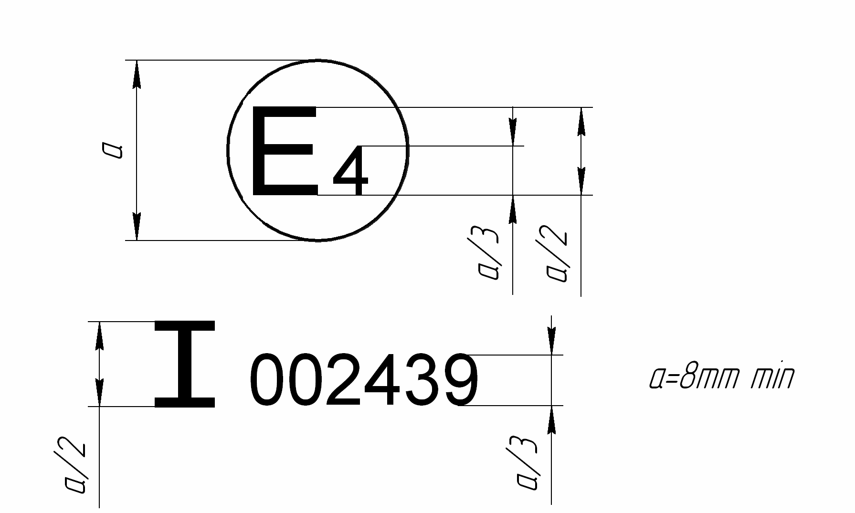

La marque d’homologation ci-dessus, apposée sur un avertisseur sonore, indique que cet avertisseur sonore de la classe I a été a été homologué aux Pays-Bas (E 4) sous le numéro d’homologation 002439. Les deux premiers chiffres du numéro d’homologation signifient que l’homologation a été délivrée conformément aux prescriptions du Règlement nº 28 sous sa forme originale.
Note : Le numéro d’homologation doit être placé à proximité du cercle et être disposé soit au-dessus ou au-dessous de la lettre “E”, soit à gauche ou à droite de cette lettre. Les chiffres du numéro d’homologation doivent être disposés du même côté par rapport à la lettre “E”, et orientés dans le même sens. L’utilisation de chiffres romains pour les numéros d’homologation doit être évitée afin d’exclure toute confusion avec d’autres symboles.

II. Exemple Disposition de la marque d’homologation
d’un véhicule en ce qui concerne la signalisation sonore

(voir paragraphe 13.4 du présent Règlement)

Modèle A

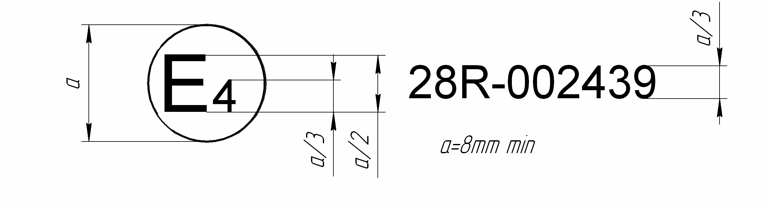

La marque d’homologation ci-dessus apposée sur un véhicule, indique que, en application du Règlement nº 28 le type de ce véhicule a été homologué aux Pays-Bas (E 4), en ce qui concerne la signalisation sonore. Les deux premiers chiffres du numéro d’homologation signifient que le Règlement nº 28 était sous sa forme originale.

Modèle B

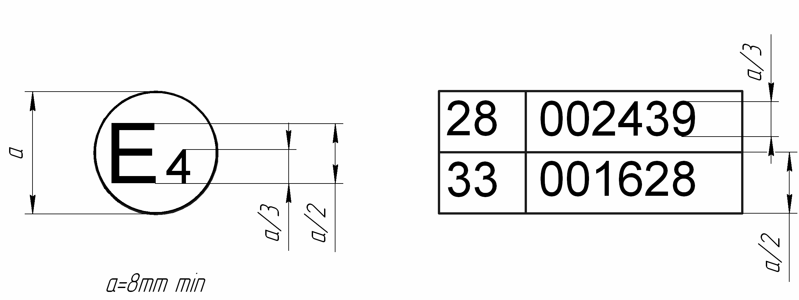

La marque d’homologation ci-dessus, apposé sur un véhicule, indique que, en application des Règlements N^{os} 28 et 24, le type de ce véhicule a été homologué aux Pays-Bas (E 4). en ce qui concerne la signalisation sonore et les émissions de polluants par le moteur diesel. Dans le cas de ce dernier Règlement, la valeur corrigée du coefficient d’absorption est de 1,30 m⁻¹.
La marque d’homologation ci-dessus, apposé sur un véhicule, indique que le type de véhicule concerné a été homologué aux Pays-Bas (E 4) conformément aux Règlements n^{os} 28 et 33. Les deux premiers chiffres des numéros d’homologation signifient qu’à la date où les homologations respectives ont été accordées, les Règlements n^{os} 28 et 33 étaient sous leur forme originale.

Annexe 4

Positions du microphone pour le mesurage des paramètres acoustiques des avertisseurs sonores

Toutes les dimensions sont en m

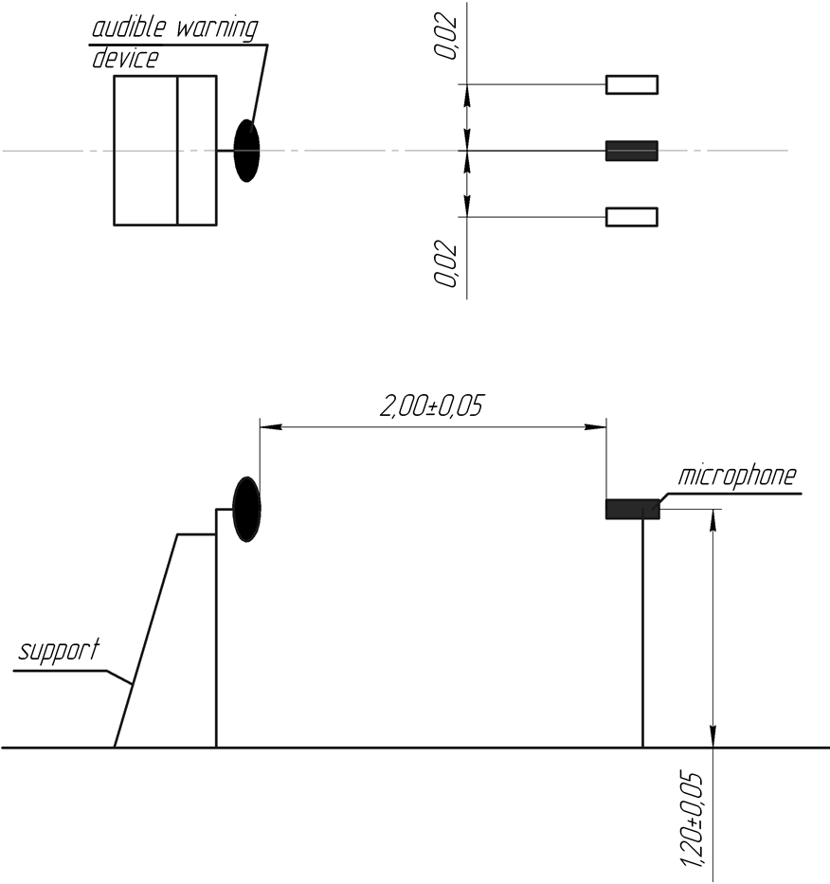
sonore
sonore
sonore
avertisseur

Annexe 5

Positions du microphone pour le mesurage de la signalisation sonore des automobiles

Toutes les dimensions sont en m

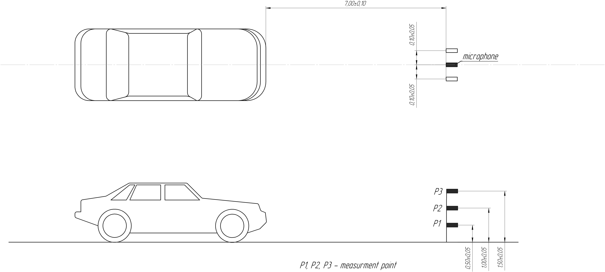
points de mesure
points de mesure

».

II. Justification

Table des matières
1. L’intitulé des sections 7, 10, 15 et 19 est modifié. Une nouvelle section 18 est ajoutée. De nouvelles annexes 4 et 5, qui contiennent des schémas, sont ajoutées.
Paragraphe 1.1
2. Le texte est modifié conformément à la pratique actuelle. Il est proposé d’étendre le champ d’application du Règlement aux véhicules de la catégorie T (tracteurs agricoles et forestiers). Il est aussi proposé de ne pas utiliser l’abréviation « AWD » (audible warning device) dans la version anglaise, car celle-ci peut également signifier « all wheel drive » (traction intégrale).
Paragraphe 1.2
3. Le texte est modifié conformément à la pratique actuelle.
Paragraphe 2
4. Les propositions offrent des définitions plus claires des avertisseurs sonores.
Paragraphe 3
5. Des améliorations sont apportées comme suite à la modification de la définition de « système » d’avertissement sonore au paragraphe 2. Le terme « autorité compétente » est remplacé par « autorité d’homologation de type » (ici et dans l’ensemble du texte du Règlement).
Paragraphe 4
6. Des précisions sont apportées aux prescriptions relatives aux marques apposées sur le boîtier des avertisseurs sonores.
Paragraphe 5
7. Sous réserves de modifications d’ordre rédactionnel et d’éclaircissements supplémentaires.
Paragraphe 6.1.1
8. Le nombre d’essais est mieux précisé.
Paragraphe 6.2.1
9. Des précisions sont apportées aux prescriptions relatives à la procédure d’essai et à la zone d’essai.
Paragraphe 6.2.2
10. Des précisions sont apportées aux prescriptions relatives aux appareils de mesure du niveau sonore et aux autres appareils de mesure.
Paragraphe 6.2.4
11. Il est proposé de prévoir une erreur relative de 10 % par rapport aux valeurs mesurées.
Paragraphe 6.3.2
12. Des précisions sont apportées concernant le positionnement du microphone de mesure pendant les essais.
Paragraphe 6.3.7.1
13. Des prescriptions sont définies pour la catégorie T, semblables à celles applicables aux catégories M et N.
Paragraphe 6.3.12
14. Puisque la fréquence nominale est mentionnée dans la fiche de communication concernant l’homologation, il est proposé de la mesurer. Cette disposition s’applique aussi à la conformité de la production.
Paragraphes 13.4.2 et 13.5
15. Il est proposé de préciser les types de marques d’homologation. Le texte est modifié conformément à la pratique actuelle.
Paragraphe 14.1
16. La proposition vise à définir des prescriptions générales pour la fiabilité des avertisseurs sonores, notamment la persistance des performances, confirmée lors du processus d’homologation, sans détérioration excessive pendant la durée de vie du dispositif.
Paragraphe 14.3
17. Des précisions sont apportées à la procédure d’essai afin d’éliminer les incertitudes actuelles.
Paragraphe 14.3.2
18. La proposition vise à mieux préciser la position des points de mesure.
Paragraphe 14.3.6
19. Il est proposé de mesurer le niveau sonore en trois points et d’évaluer les résultats en fonction de la valeur la plus faible.
Annexes 1 et 2
20. La proposition vise à parfaire la fiche de communication officielle concernant l’homologation.
Annexe 3
21. Le texte est modifié conformément à la pratique actuelle.

* Conformément au programme de travail du Comité des transports intérieurs pour la période 2012-2016 (ECE/TRANS/224, par. 94, et ECE/TRANS/2012/12, activité 02.4), le Forum mondial a pour mission d’élaborer, d’harmoniser et de mettre à jour les Règlements en vue d’améliorer les caractéristiques fonctionnelles des véhicules. Le présent document est soumis en vertu de ce mandat.
** Les numéros de page seront ajoutés ultérieurement.
Tels qu’ils sont définis dans la Résolution d’ensemble sur la construction des véhicules (R.E.3) (ECE/TRANS/WP.29/78/Rev.3, par. 2). ^{1/} Un dispositif comprenant plusieurs orifices d’émission sonore excités par un seul élément moteur est considéré comme un avertisseur sonore. ^{2/} Telles qu’elles sont définies dans la Résolution d’ensemble (R.E.3) (TRANS/SC1/WP29/78). ^{3/} Un avertisseur sonore comprenant plusieurs éléments, chacun émettant un signal sonore et fonctionnant simultanément par la mise en action d’un seul organe de commande, est considéré comme un dispositif d’avertisseur sonore.
^{1/}1 pour l’Allemagne, 2 pour la France, 3 pour l’Italie, 4 pour les Pays-Bas, 5 pour la Suède, 6 pour la Belgique, 7 pour la Hongrie, 8 pour la République tchèque, 9 pour l’Espagne, 10 pour la Yougoslavie, 11 pour le Royaume-Uni, 12 pour l’Autriche, 13 pour le Luxembourg, 14 pour la Suisse, 15 (libre), 16 pour la Norvège, 17 pour la Finlande, 18 pour le Danemark, 19 pour la Roumanie, 20 pour la Pologne, 21 pour le Portugal, 22 pour la Fédération de Russie, 23 pour la Grèce, 24 pour l’Irlande, 25 pour la Croatie, 26 pour la Slovénie, 27 pour la Slovaquie, 28 pour le Bélarus, 29 pour l’Estonie, 30 (libre), 31 pour la Bosnie-Herzégovine, 32 pour la Lettonie, 33 (libre), 34 pour la Bulgarie, 35 et 36 (libres), 37 pour la Turquie, 38 et 39 (libres), 40 pour l’ex-République yougoslave de Macédoine, 41 (libre), 42 pour la Communauté européenne (Les homologations sont accordées par les États membres qui utilisent leurs propres marques CEE), 43 pour le Japon, 44 (libre), 45 pour l’Australie, 46 pour l’Ukraine et 47 pour l’Afrique du Sud. Les numéros suivants seront attribués aux autres pays selon l’ordre chronologique de ratification de l’Accord concernant l’adoption de prescriptions techniques uniformes applicables aux véhicules à roues, aux équipements et aux pièces susceptibles d’être montés ou utilisés sur un véhicule à roues et les conditions de reconnaissance réciproque des homologations délivrées conformément à ces prescriptions, ou de leur adhésion à cet Accord et les chiffres ainsi attribués seront communiqués par le Secrétaire général de l’Organisation des Nations Unies aux Parties contractantes à l’Accord. La liste des numéros distinctifs des Parties contractantes à l’Accord de 1958 est reproduite à l’annexe 3 de la Résolution d’ensemble sur la construction des véhicules (R.E.3) (ECE/TRANS/WP.29/78/Rev.3).
^{2/}Cette zone peut être constituée, par exemple, par un espace ouvert de 50 m de rayon dont la partie centrale doit être pratiquement horizontale, sur au moins 20 m de rayon, et être revêtue de béton, d’asphalte ou d’un matériau similaire et ne doit pas être recouverte de neige poudreuse, d’herbes hautes, de sol meublé ou de cendres Les mesures sont faites par temps clair. Aucune personne autre que l’observateur faisant la lecture de l’appareil ne doit rester à proximité de l’avertisseur sonore ou du microphone, car la présence de spectateurs peut influencer sensiblement les lectures de l’appareil, si ces spectateurs se trouvent à proximité de l’avertisseur sonore ou du microphone.
La liste des numéros distinctifs des Parties contractantes à l’Accord de 1958 est reproduite à l’annexe 3 de la Résolution d’ensemble sur la construction des véhicules (R.E.3) (ECE/TRANS/WP.29/78/Rev.23).
Voir paragraphe 6.3.l, note de bas de page 3.
Numéro distinctif du pays qui a accordé/étendu/refusé/retiré l’homologation (voir les dispositions du Règlement relatives à l’homologation). Les proportions et les dimensions doivent être conformes aux dispositions de l’annexe 3.
Rayer les mentions inutiles.
Exemples de numéro d’homologation et de numéro d’extension. Les deux premiers chiffres du numéro d’homologation signifient que l’homologation a été délivrée conformément aux prescriptions du Règlement nº 28 sous sa forme originale.
Si les moyens d’identification du type contiennent des caractères n’intéressant pas la description des types d’avertisseurs sonores couverts par le certificat d’homologation de type, ces caractères sont représentés dans la documentation par le symbole “?” (par exemple ABC??123??).
Telle que définie au paragraphe 2.3.
Exemples de numéro d’homologation et de numéro d’extension. Les deux premiers chiffres du numéro d’homologation signifient que l’homologation a été délivrée conformément aux prescriptions du Règlement nº 28 sous sa forme originale.
Rayer les mentions inutiles.
Rayer les mentions inutiles.
Rayer les mentions inutiles.
Rayer les mentions inutiles.
Rayer les mentions inutiles.
Rayer les mentions inutiles.
Rayer les mentions inutiles.
Rayer les mentions inutiles.
Numéro distinctif du pays qui a accordé/étendu/refusé/retiré l’homologation (voir les dispositions du Règlement relatives à l’homologation). Les proportions et les dimensions doivent être conformes aux dispositions de l’annexe 3.
Rayer les mentions inutiles.
Exemples de numéro d’homologation et de numéro d’extension. Les deux premiers chiffres du numéro d’homologation signifient que l’homologation a été délivrée conformément aux prescriptions du Règlement nº 28 sous sa forme originale.
Si les moyens d’identification du type contiennent des caractères n’intéressant pas la description des types de véhicules couverts par le certificat d'homologation de type, ces caractères sont représentés dans la documentation par le symbole “?” (par exemple ABC??123??).
Telle que définie dans la R.E.3.
Exemples de numéro d’homologation et de numéro d’extension. Les deux premiers chiffres du numéro d’homologation signifient que l’homologation a été délivrée conformément aux prescriptions du Règlement nº 28 sous sa forme originale.
Si les moyens d’identification du type contiennent des caractères n’intéressant pas la description des types de véhicules couverts par le certificat d’homologation de type, ces caractères sont représentés dans la documentation par le symbole “?” (par exemple ABC??123??).
Rayer les mentions inutiles.
Si les moyens d’identification du type contiennent des caractères n’intéressant pas la description des types de véhicules couverts par le certificat d’homologation de type, ces caractères sont représentés dans la documentation par le symbole “?” (par exemple ABC??123??).
Si les moyens d’identification du type contiennent des caractères n’intéressant pas la description des types de véhicules couverts par le certificat d’homologation de type, ces caractères sont représentés dans la documentation par le symbole “?” (par exemple ABC??123??).
Rayer les mentions inutiles.
Ce dernier numéro n’est donné qu’à titre d’exemple.

